Velocidad tangencial en MCU
La velocidad tangencial es la velocidad del móvil (distancia que recorre en el tiempo). Por lo tanto para distintos radios y a la misma velocidad angular, el móvil se desplaza a distintas velocidades tangenciales. A mayor radio y a la misma cantidad de vueltas por segundo, el móvil recorre una trayectoria mayor, porque el perímetro de esa circunferencia es mayor y por lo tanto la velocidad tangencial también es mayor. La velocidad tangencial se mide en unidades de espacio sobre unidades de tiempo, por ejemplo [m/s], [km / h], etc. Se calcula como la distancia recorrida en un período de tiempo.
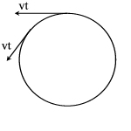
Por ejemplo si se recorre todo el perímetro de una circunferencia de radio 5 metros en 1 segundo, la velocidad tangencial es:
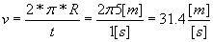

Ecuación de la velocidad tangencial
La ecuación que se utiliza para calcular la velocidad tangencial se expresa como la velocidad angular por el radio.
Para el ejemplo anterior la calculamos como:
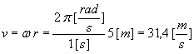
En MCU la velocidad tangencial es constante (en módulo) para un mismo punto. A mayor distancia del eje, la velocidad tangencial aumenta. Su dirección varía continuamente, teniendo siempre la misma dirección que la recta tangente al punto en donde se encuentre el móvil.

